附件1：
辅导员班级管理操作流程

- 调整辅导员带班操作流程
辅导员带班须由各学院“一站式”学工服务平台管理员经学院副书记同意后依据本学院辅导员带班实际情况进行调整，学院管理员可以通过以下方式登录系统
方式一：进入“郑州轻工业大学学生工作部”微信公众号，点击“移动平台”菜单项，登录系统。
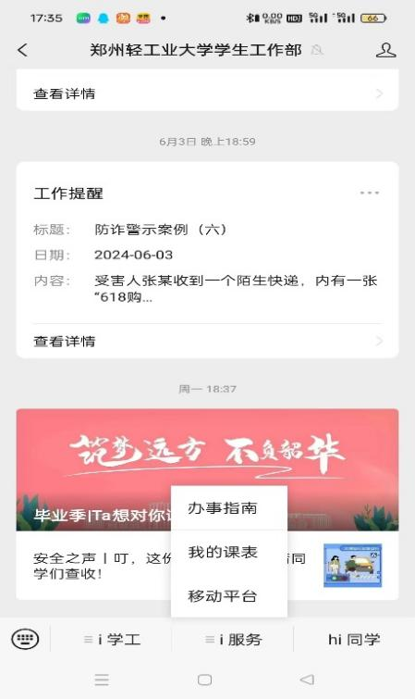
方式二：在浏览器中访问如下网址
http://stump.zzuli.edu.cn/s2/admin/index，并使用门户账号密码，进行登录。
方式三：
1.登录智慧校园门户，然后在“应用中心”点击“一站式学工服务平台”即可访问管理后台。
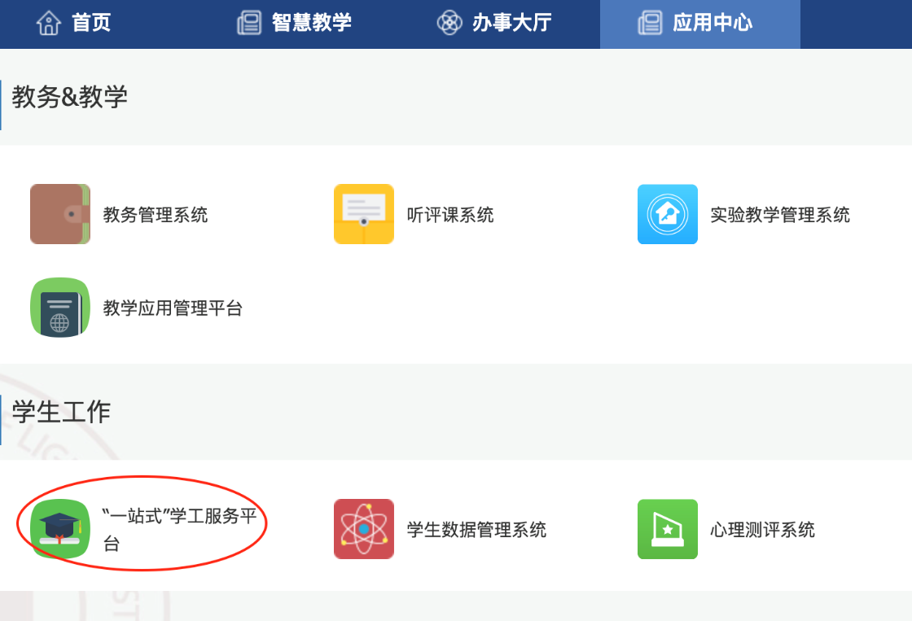
图 1“一站式”学工服务平台入口
2.登录后，在功能导航页面点击“老师职位管理”，进入辅导员管理员页面，如下图所示：
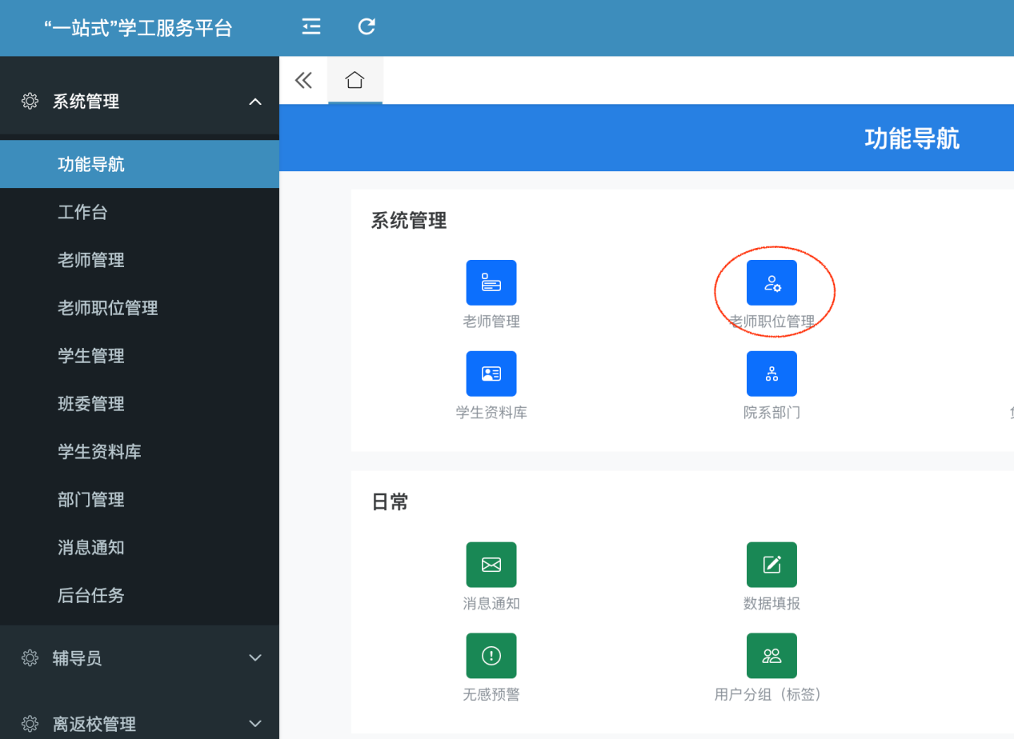
3.在辅导员管理页面，点击相应辅导员，点击“负责班级管理”菜单，即可对该辅导员的负责班级进行调整，如下图所示：
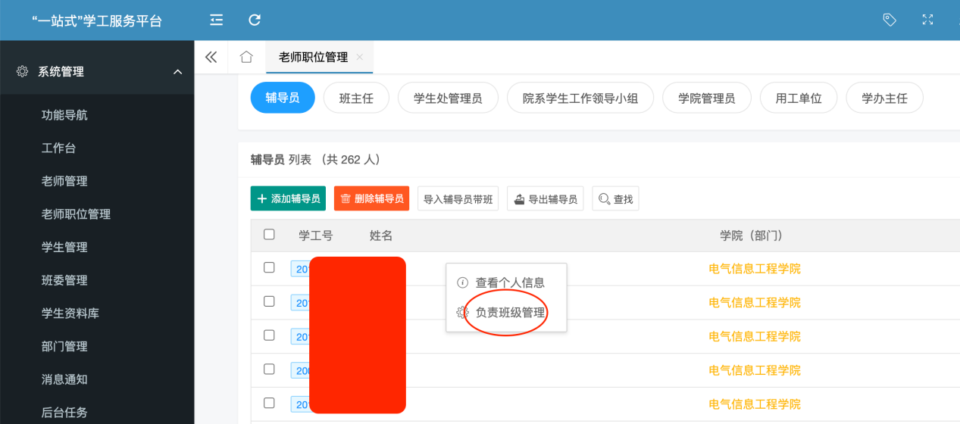
4.在负责班级管理页面，可以根据需求直接删除辅导员不在负责的班级，或者点击“添加班级”按钮，重新勾选该辅导员负责的所有班级，如下图所示：
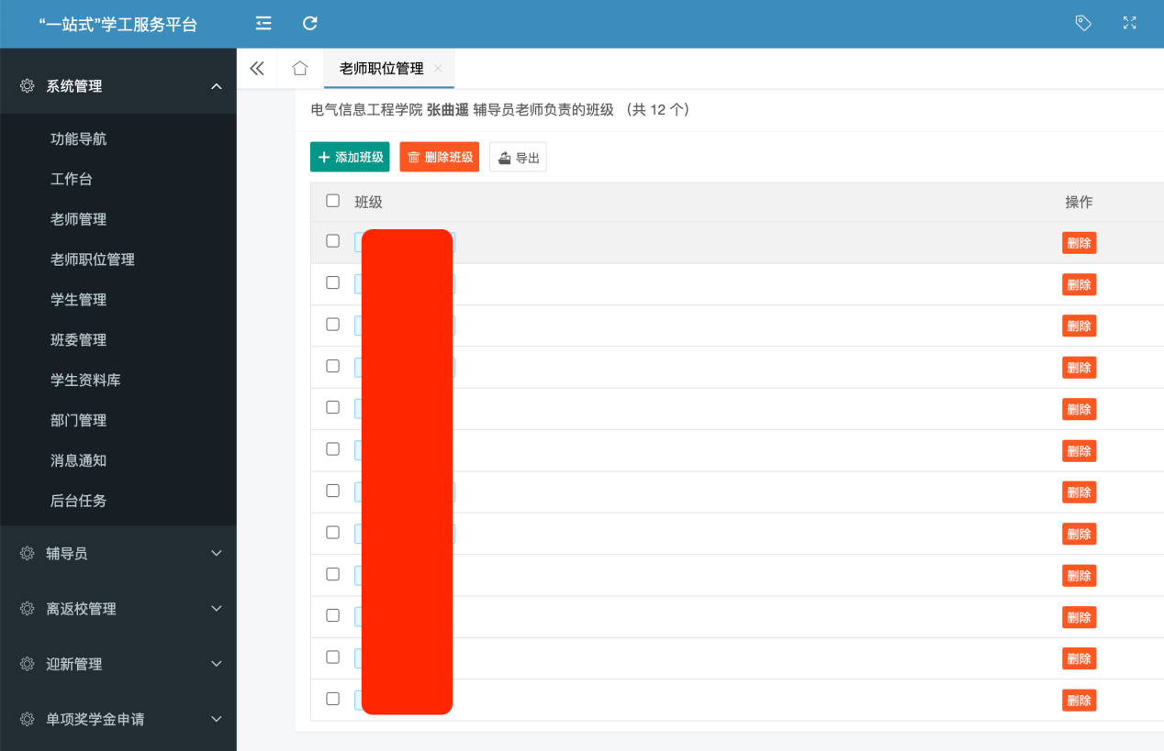

二、辅导员查看评议进度
为推进辅导员考核网络评议工作，系统为辅导员设置了查看未评议学生名单功能。此功能设置了数据保密功能，辅导员不能查看到学生的具体打分情况，如下图所示：
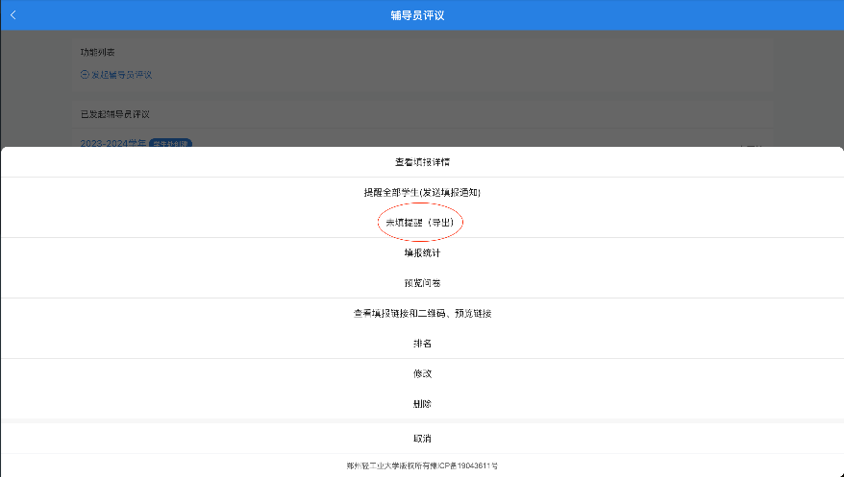
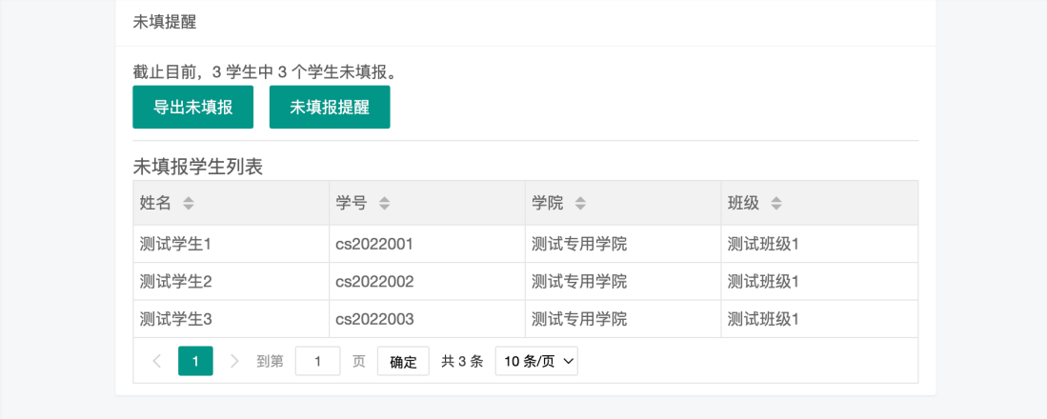
在辅导员评议模块，点击相应评议批次，点击“未填提醒（导出）”菜单，即可查看所有未参与评议学生名单，并可以对学生进行一键提醒，如下图所示：

三、技术支持
在班级管理中如需技术支持，请联系思想教育科。

